МИНИСТЕРСТВО НАУКИ И ВЫСШЕГО ОБРАЗОВАНИЯ  
РОССИЙСКОЙ ФЕДЕРАЦИИ

федеральное государственное автономное   
образовательное учреждение высшего образования  
«Самарский национальный исследовательский университет   
имени академика С.П. Королева»

(Самарский университет)

Институт информатики, математики и электроники

Факультет информатики  
Кафедра суперкомпьютеров и общей информатики

**Отчет по лабораторной работе № 1**

Дисциплина: «Enterprise Systems Development (Методы проектирования и поддержки требований к программному обеспечению)»

Тип предприятия: **«Computer store chain»**

Выполнил: Пшенин В.И.

Группа: 6133-010402D

Самара 2020

Сеть компьютерных магазинов – основной задачей является продажа компьютеров. Автоматизация процесса поспособствует увеличению продаж.

Основные бизнес - функции:

* Сделать заказ
* Отменить заказ
* Проверить заказ
* Сравнить товары
* Подтвердить заказ

В данной работе будут использоваться такие термины как:

Покупатель – физическое или юридическое лицо, заинтересованное в покупке компьютера.

Товар – продукт труда, имеющий стоимость и распределяющийся в обществе путём обмена, купли-продажи. В данном случае – компьютер.

Заказ – процедура выбора и покупки товара.

Корзина – временное хранилище для выбранных товаров.

Сравнить товары – процедура анализа нескольких товарных единиц путем сравнения их характеристик.

Представиться системе - процедура предоставления определённому покупателю прав на выполнение определённых действий; а также процесс проверки (подтверждения) данных прав при попытке выполнения этих действий.

Система комп. магазина – представитель сети компьютерных магазинов (далее – «система»).

**Диаграмма вариантов использования**

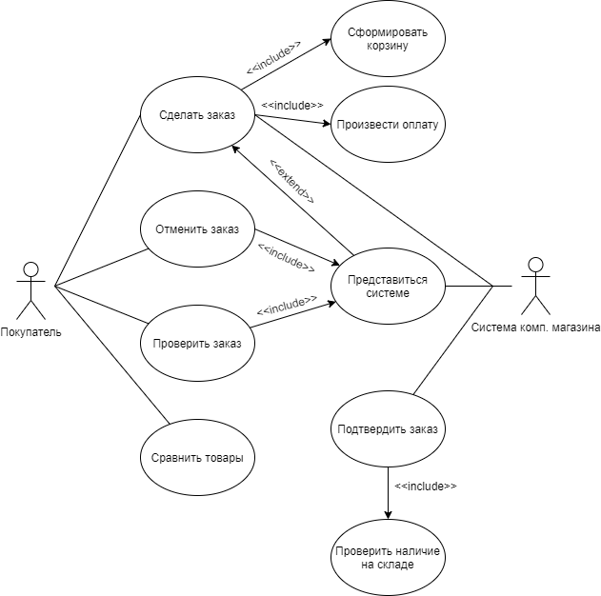

Рисунок 1 –Use Case diagram

**Вариант использования:** сделать заказ.

Актеры: покупатель, система.

Цель: покупатель делает заказ нужного компьютера.

Краткое описание: покупатель выбирает нужный компьютер, добавляет его в корзину, производит оплату; система высылает покупателю заказ на почту.

Спецификация:

1. Покупатель заходит на сайт компьютерного магазина.
2. Система отображает доступные для покупки компьютеры.

Исключение 1: компьютеры отсутствуют.

1. Покупатель выбирает компьютер.

Исключение 2: компьютер отсутствует на складе или находится в резерве.

1. Покупатель добавляет компьютер в корзину.
2. Покупатель представляется системе.
3. Покупатель оплачивает выбранные товары.
4. Система отправляет информацию о заказе на почту.

**Вариант использования:** отменить заказ.

Актеры: покупатель, система.

Цель: покупатель отменяет заказ.

Краткое описание: покупатель представляется системе, отменяет заказ; система высылает информацию об отмене заказа на почту.

Спецификация:

1. Покупатель заходит на сайт компьютерного магазина.
2. Покупатель представляется системе.

Исключение 1: неверные данные для авторизации покупателя.

1. Система отображает все заказы текущего покупателя.
2. Покупатель подтверждает отмену заказа.
3. Система присылает на почту подтверждение об отмене заказа с инструкцией по возврату денег.

**Вариант использования:** проверить заказ.

Актеры: покупатель, система.

Цель: покупатель проверяет свои заказы.

Краткое описание: покупатель представляется системе, видит все информацию о текущих заказах.

Спецификация:

1. Покупатель заходит на сайт компьютерного магазина.
2. Покупатель представляется системе.

Исключение 1: неверные данные для авторизации покупателя.

1. Система отображает все заказы текущего покупателя.

**Вариант использования:** сравнить товары.

Актеры: покупатель, система.

Цель: покупатель производит сравнение товаров.

Краткое описание: покупатель выбирает нужный компьютер, добавляет его в сравнение.

Спецификация:

1. Покупатель заходит на сайт компьютерного магазина.
2. Система отображает доступные для покупки компьютеры.

Исключение 1: компьютеры отсутствуют.

1. Покупатель выбирает компьютер.
2. Покупатель добавляет компьютер в сравнение.
3. Покупатель повторяет пункты 3-4.
4. Покупатель сравнивает выбранные компьютеры на странице сравнения.

Исключение 2: компьютеры для сравнения не выбраны.

**Вариант использования:** подтвердить заказ.

Актеры: система.

Цель: подтверждение текущих заказов.

Краткое описание: система опрашивает магазины сети о наличии товаров из заказа, отправляет информацию на почту о готовности заказа.

Спецификация:

1. Система проверяет заказ на предмет наличия товаров на складах магазинов.

Исключение 1: заказов нет.

Исключение 2: выбранных товаров нет в наличии.

1. Система проверяет оплату заказа.

Исключение 3: заказ не оплачен.

1. Система отправляет заказ на выполнение в конкретный магазин.
2. Система отправляет информацию о готовности заказа покупателю на почту.

A network of computer stores - the main task is to sell computers. Automation of the process will increase sales.

Basic business functions:

* Make an order
* Cancel the order
* Check order
* Compare Products
* Confirm order

In this work, we will use such terms as:

Buyer - an individual or legal entity interested in buying a computer.

Product - is a labor product that has value and is distributed in society through exchange, purchase and sale. In this case, a computer.

Order - the procedure for selecting and purchasing goods.

Shopping cart - temporary storage for selected items.

Compare products - a procedure for analyzing several commodity units by comparing their characteristics.

Introduce yourself to the system - the procedure for granting a specific buyer the right to perform certain actions; and also the process of checking (confirming) these rights when trying to perform these actions.

Computer system store - a representative of a network of computer stores (hereinafter - the "system").

**Use case:** make an order.

Actors: buyer, system.

Purpose: the buyer makes the order for the desired computer.

Short description: the buyer selects the desired computer, adds it to the basket, makes payment; the system sends the buyer an order by mail.

Specification:

1. The buyer goes to the website of the computer store.
2. The system displays the computers available for purchase.

Exception 1: No computers.

1. The buyer selects a computer.

Exception 2: the computer is not in stock or in standby.

1. The buyer adds the computer to the cart.
2. The buyer is introduced to the system.
3. The buyer pays for the selected goods.
4. The system sends order information by mail.

**Use case**: cancel the order.

Actors: buyer, system.

Purpose: the buyer cancels the order.

Short description: the buyer is presented to the system, cancels the order; the system sends information about the cancellation of the order by mail.

Specification:

1. The buyer goes to the website of the computer store.
2. The buyer is introduced to the system.

Exception 1: incorrect data for authorization of the buyer.

1. The system displays all the orders of the current buyer.
2. The buyer confirms the cancellation of the order.
3. The system sends an e-mail confirmation of the cancellation of the order with instructions for a refund.

**Use case**: check order.

Actors: buyer, system.

Purpose: the buyer checks their orders.

Short description: the buyer is introduced to the system, sees all the information about current orders.

Specification:

1. The buyer goes to the website of the computer store.
2. The buyer is introduced to the system.

Exception 1: incorrect data for authorization of the buyer.

1. The system displays all the orders of the current buyer.

**Use case**: compare products.

Actors: buyer, system.

Purpose: the buyer compares the goods.

Short description: the buyer selects the desired computer, adds it to the comparison.

Specification:

1. The buyer goes to the website of the computer store.
2. The system displays the computers available for purchase.

Exception 1: No computers.

1. The buyer selects a computer.
2. The buyer adds the computer to the comparison.
3. The buyer repeats paragraphs 3-4.
4. The buyer compares the selected computers on the comparison page.

Exception 2: No computers were selected for comparison.

**Use case**: confirm the order.

Actors: system.

Purpose: confirmation of current orders.

Short description: the system polls the stores of the network about the availability of goods from the order, sends information to the mail about the readiness of the order.

Specification:

1. The system checks the order for the availability of goods in storehouses.

Exception 1: no orders.

Exception 2: Selected items are out of stock.

1. The system verifies the payment of the order.
2. Exception 3: order not paid.
3. The system sends the execution order to a specific store.
4. The system sends information about the readiness of the order to the buyer by mail.

|  |  |  |  |
| --- | --- | --- | --- |
| C:\Users\otori\AppData\Local\Microsoft\Windows\INetCache\Content.Word\computer-logo-png-13-original.png  **PvIComputers** | | | |
| **Заказ №U3224744**  от 29 марта сумма 48 890 РУБ.  Получатель: Иван Иванов  Тел.: 79171100700 | | Заказ будет готов к отгрузке:  **1 апреля после 18:00**  Дата и время самовывоза:  **с 1 апреля по 4 апреля, с 09:00 до 21:00**  Получение товара: PvIComputers  Самара, ш Московское, д.205, ТРК Эль Рио 1 этаж  Тел.: 8(846) 7-5555-77 | |
| **Состав вашего заказа:** | **Кол-во** | | **Цена** |
| Компьютер IRU Home 315, Intel Core i5 9400F, DDR4  16Гб, 1000Гб, 120Гб(SSD), NVIDIA GeForce GTX 1050Ti -  4096 Мб, Windows 10 Home, черный | 1 | | 48 890 РУБ |
|  | **СТОИМОСТЬ ЗАКАЗА: 48 890 РУБ. (ОПЛАТА ПРИ ПОЛУЧЕНИИ)** | | |

Рисунок 2 – Форма заказа

**Assignment #2. Specification of system requirements**

IDEF0 diagrams

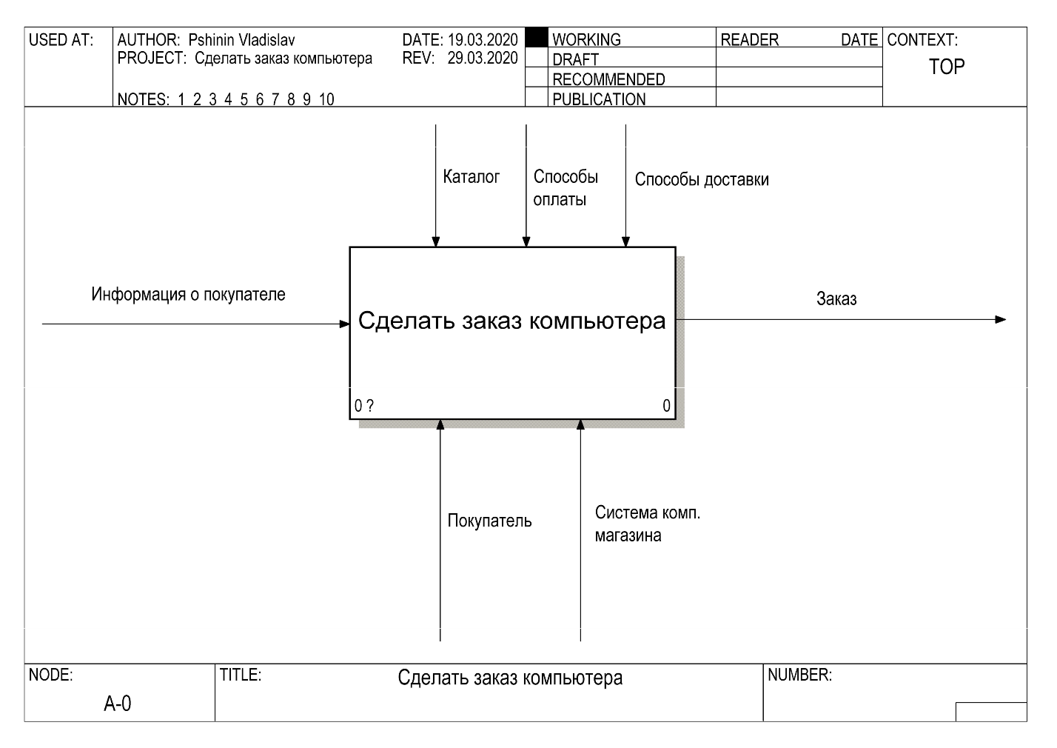

Рисунок 3 – Контекстная диаграмма А-0 Сделать заказ компьютера

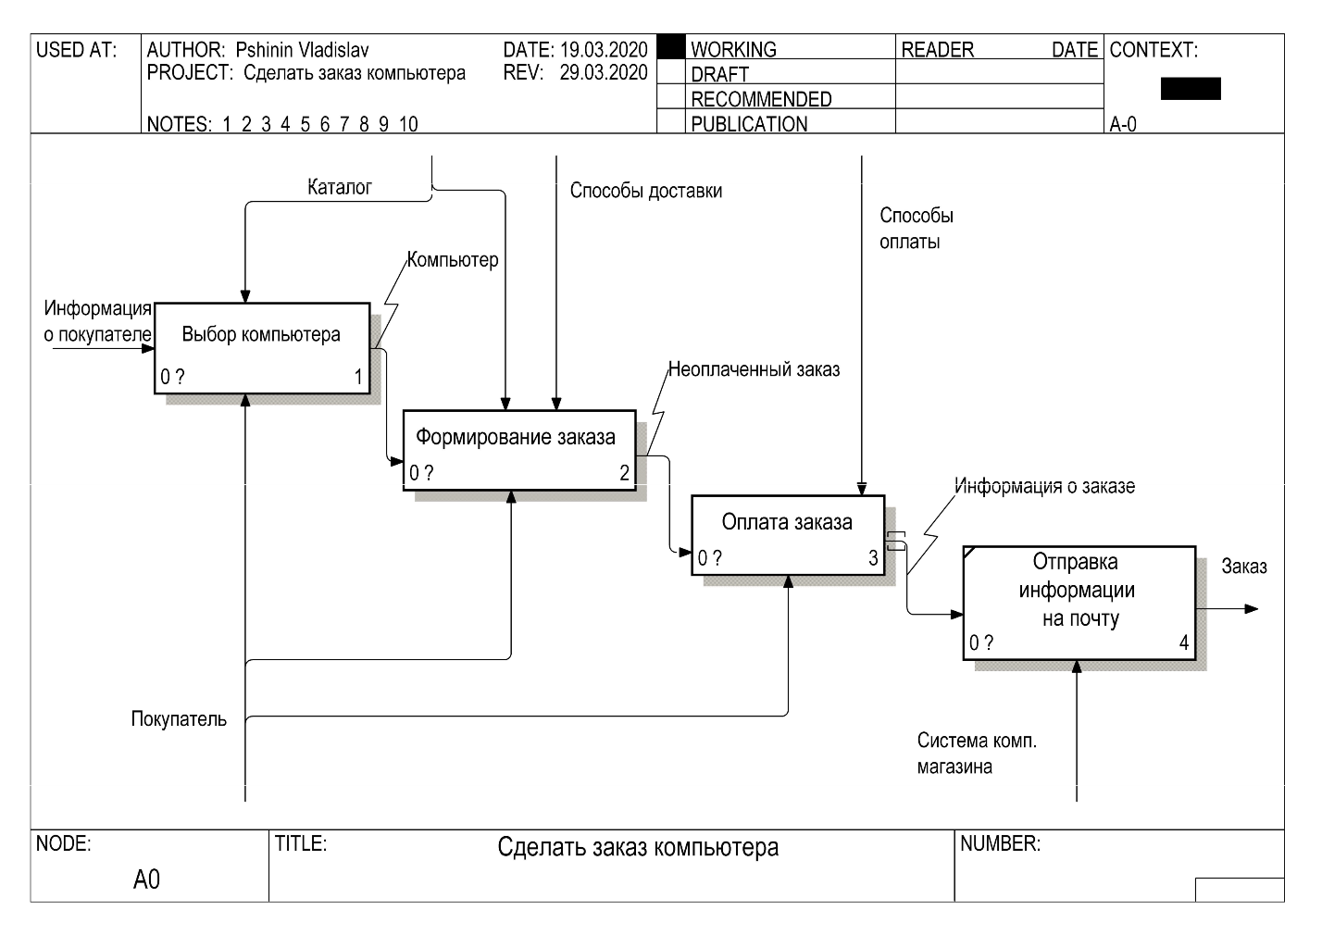

Рисунок 4 – Диаграмма декомпозиции А-0 Сделать заказ компьютера

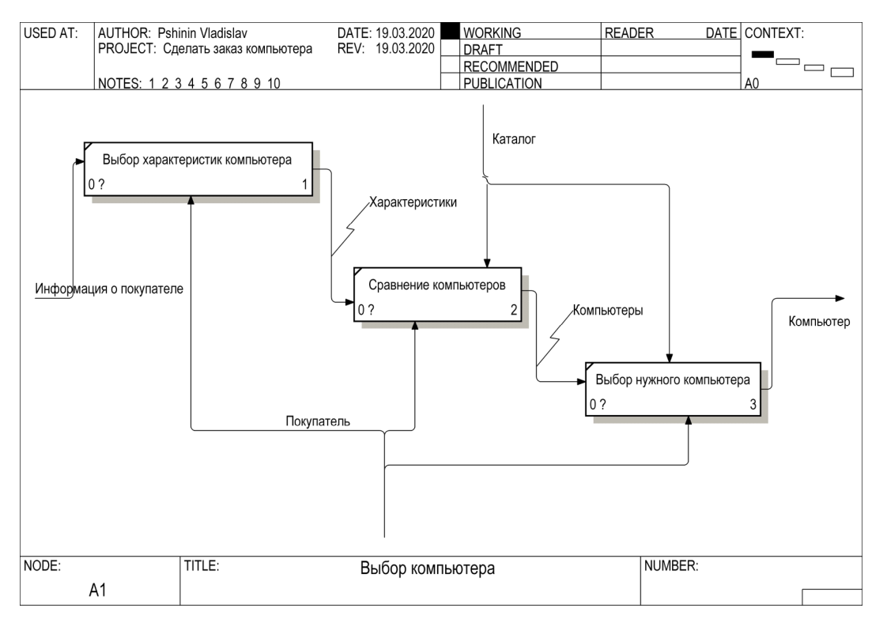

Рисунок 5 – Ветка 1 Выбор компьютера

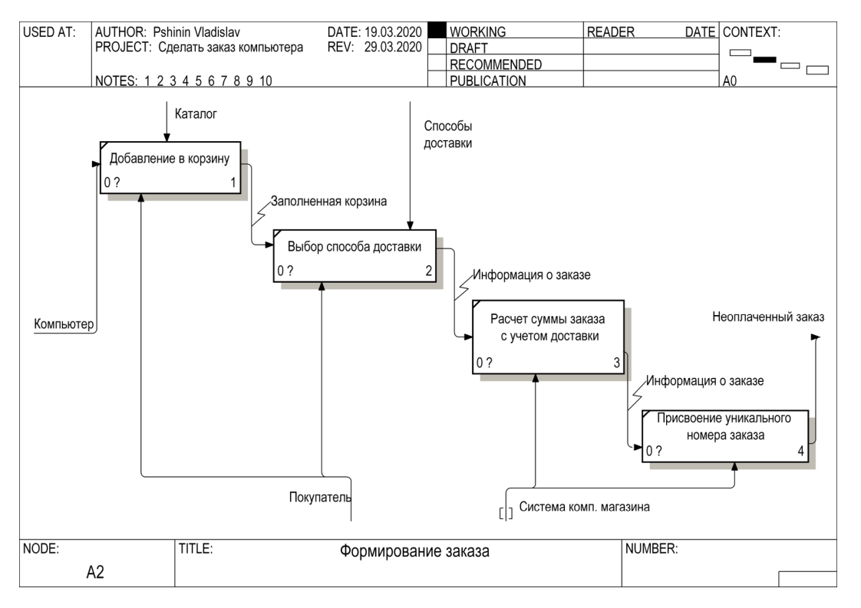

Рисунок 6 – Ветка 2 Формирование заказа

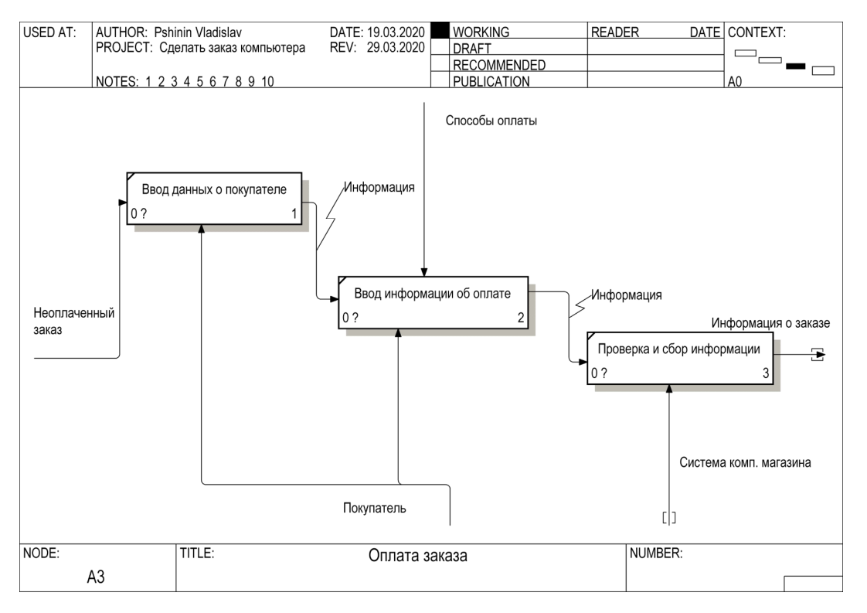

Рисунок 7 – Ветка 3 Оплата заказа

1. ПО правилам нотации в каждом процессе должна быть стрелка сверху, слева, снизу и справа. Поэтому их надо дорисовать. Например, на последней диаграмме стрелку «способы оплаты» можно дорисовать как входящую сверху во все 3 процесса.
2. Поток с названием типа Информация надо конкретизировать (более конкретное название).
3. Исполнитель с названием «Система комп. магазина» лучше заменить на просто «Компьютерный магазин». Потому что система – это всё то, что мы проектируем, т.е. все процессы на диаграммах.